实验室安全准入考试操作手册
第一步：下载“学习通”

学生可在手机应用市场搜索并下载“学习通”，或直接扫如下二维码进行下载。
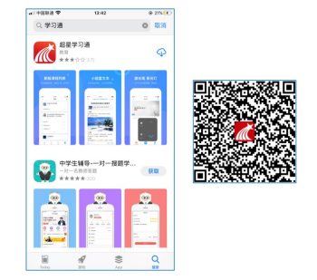

图 1 下载“学习通”
第二步：登录和注册
1 如果你已有帐号（已使用手机号注册并绑定学号），则可使用手机号和密码直接登录。
2 如果你是初次登录者：请点击学习通进入“登录”页面，选择“新用户注册”，输入手机号获取验证码、设置自己的密码，然后填写学校名称、输入自己的学号、姓名进行账号绑定（注意：为方便学校和老师根据学号找到你，信息验证建议不要跳过，学校名称若是“福建师范大学协和学院”，必须写全称，不能使用简写或直接写所在学院，避免学号绑定错误）

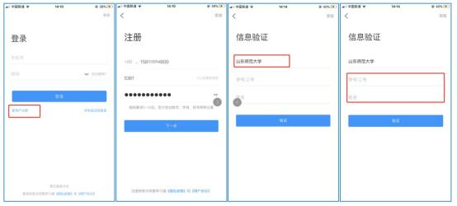

图 2 注册—信息验证流程
第三步：在线学习与考试
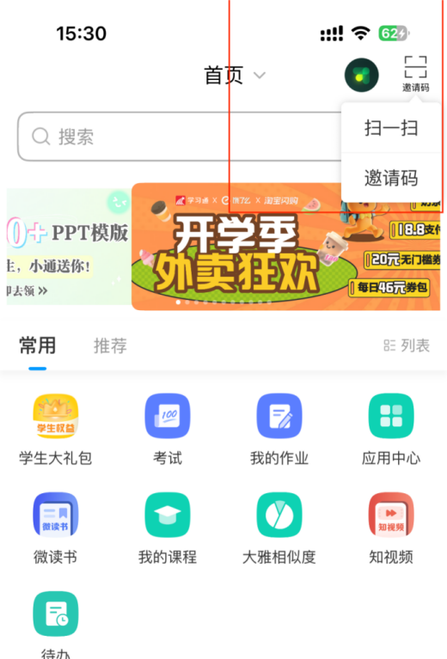
1.身份登陆后，右上角“邀请码”，菜单输入“58275816”后参加学习与考试。

2.加入“2025年实验室安全准入教育”课程。


3．正式考试前，须进行实验室安全的相关知识的学习，选择“更多”→“资料”进行学习。
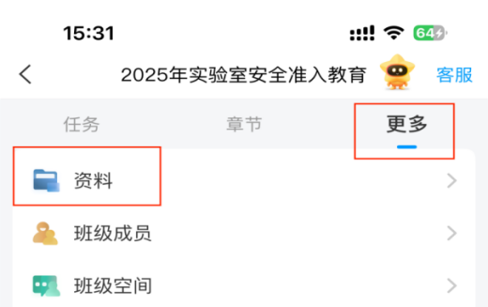

5．学习“资料”中的《福建师范大学协和学院实验室安全手册（2025版）》、《实验室安全考试—学习资料》。
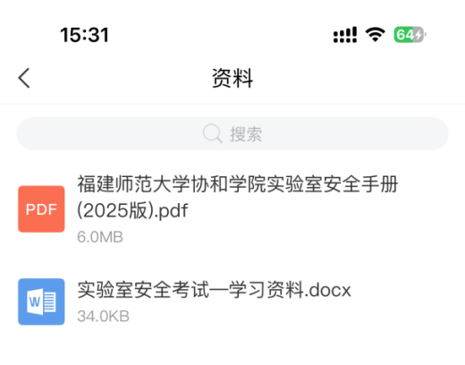

6．学习后，选择“任务”→“作业/考试”，进入考试。
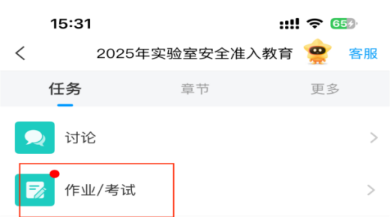



7.考试时间为60分钟，满分为100分，考试成绩达90分及以上为合格，未合格者须继续参加考试，直至通过为止。
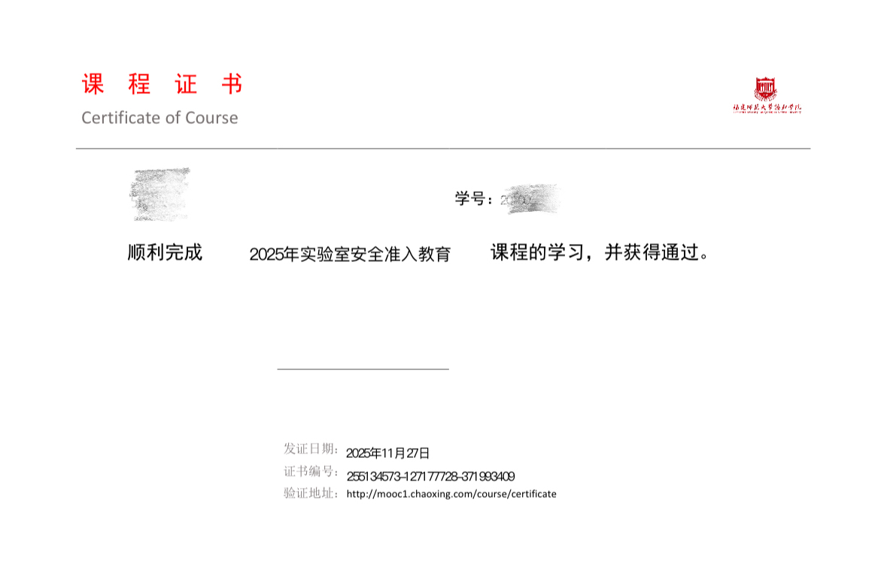
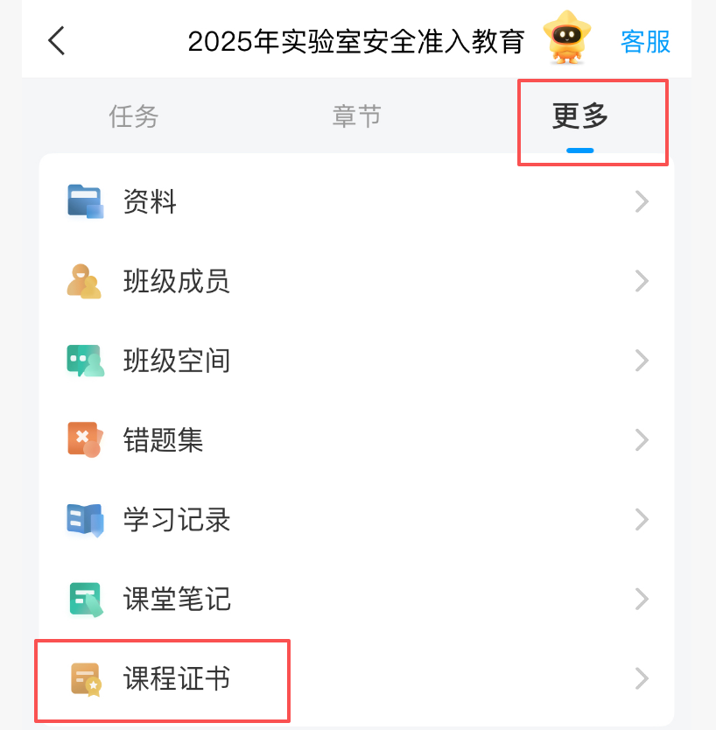
8.考试合格后，选择“更多”，获取课程合格证书。

